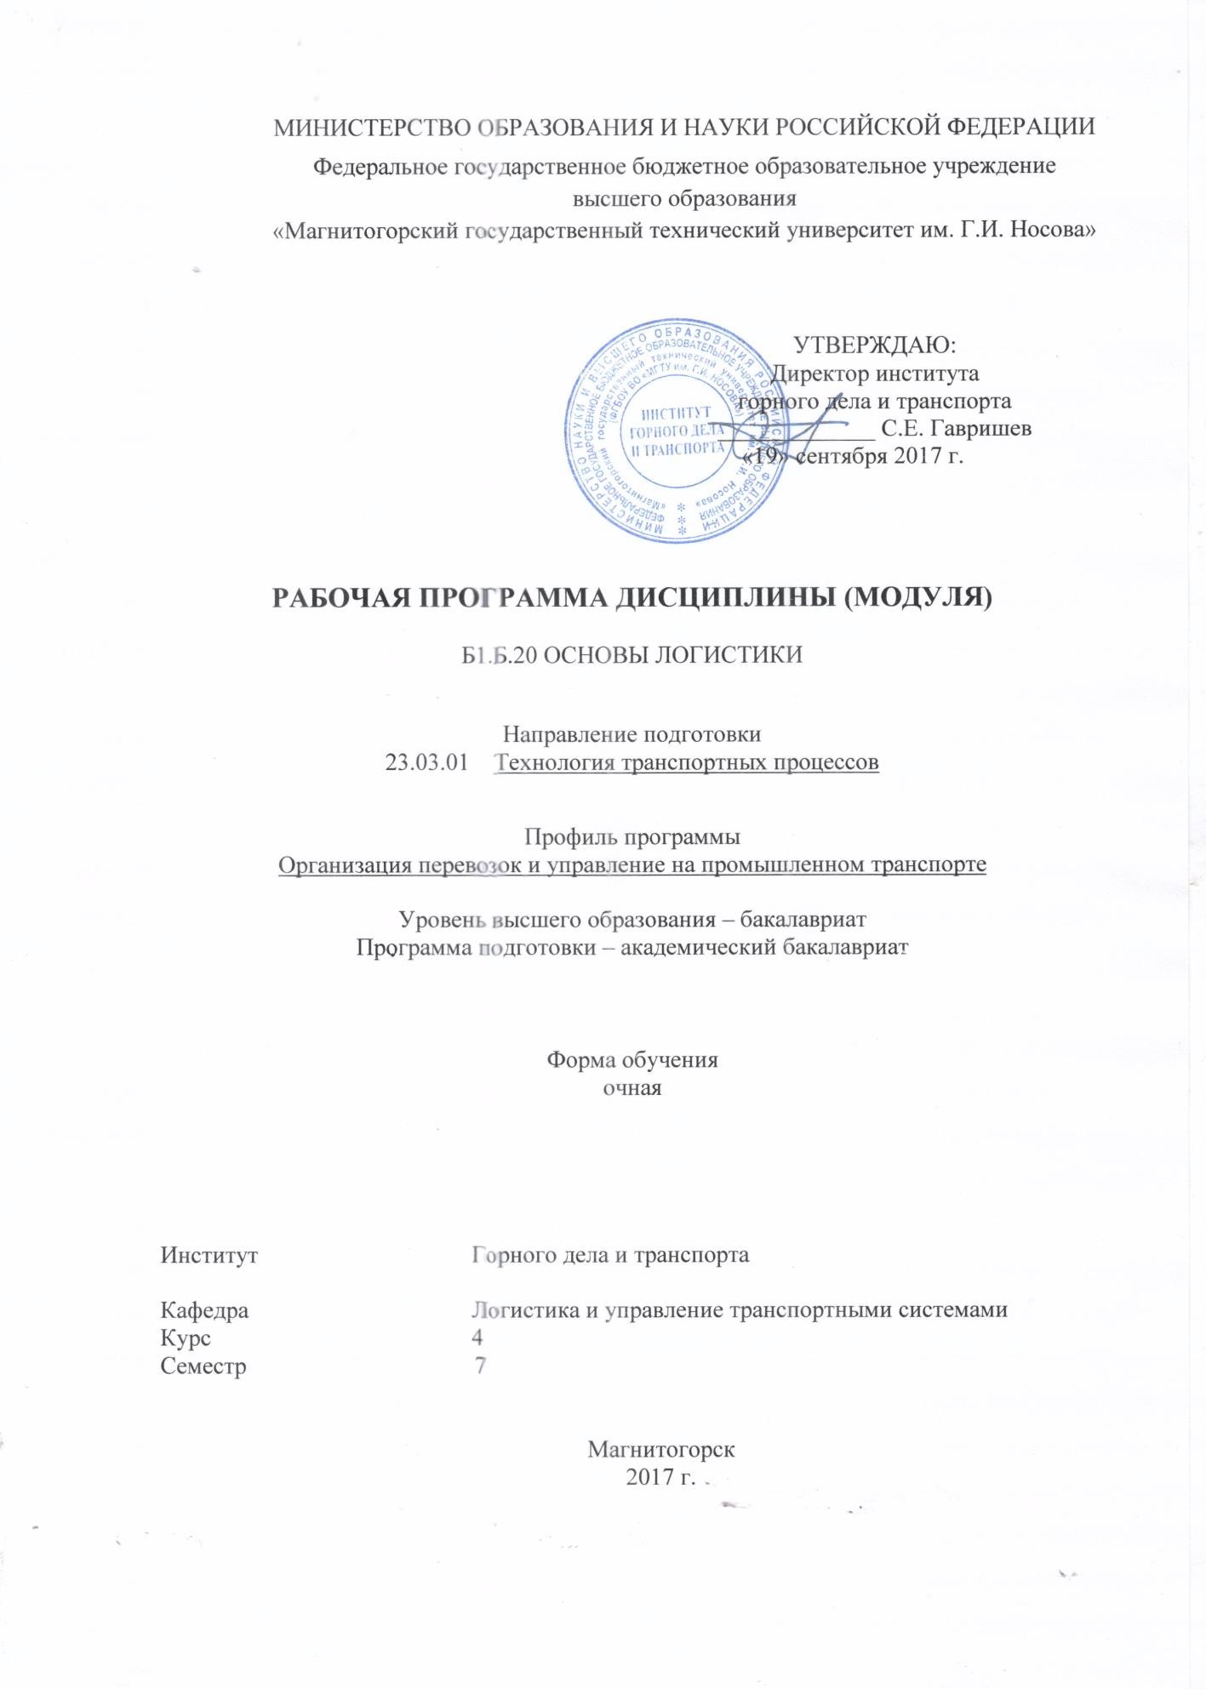

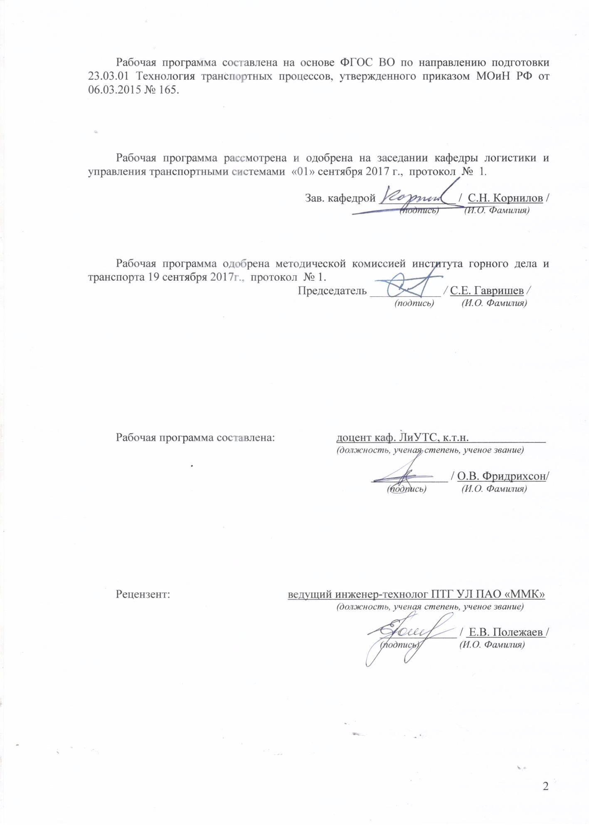

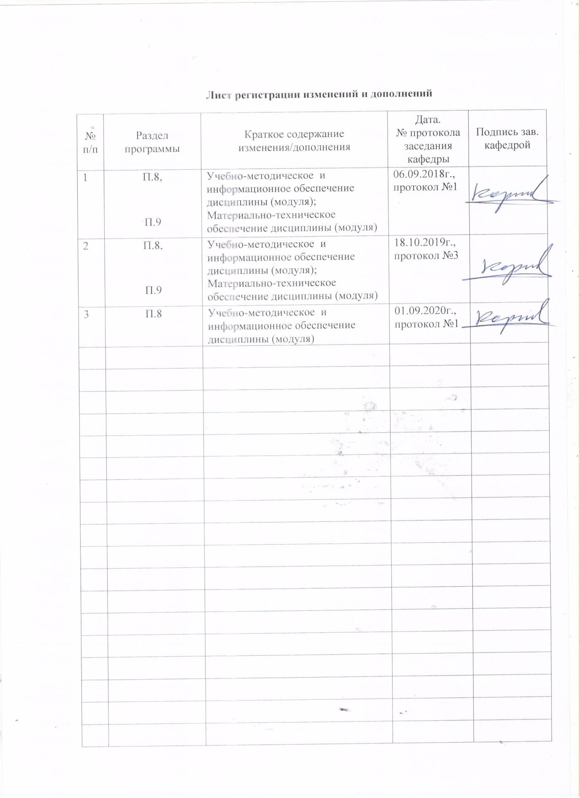

# Цели освоения дисциплины (модуля)

Целями освоения дисциплины (модуля) «Основы логистики» является развитие у студентов управленческих качеств, а также формирование общекультурных и профессио- нальных компетенций в области логистики для решения теоретических и практических задач по вопросам проектирования и повышения эффективности функционирования про- изводственных и транспортно-логистических систем на основе использования методоло- гического инструментария логистической науки.

# Место дисциплины (модуля) в структуре образовательной программы подготовки бакалавра (магистра, специалиста)

Дисциплина «Основы логистики» входит в базовую часть блока 1 образовательной программы.

Для изучения дисциплины необходимы знания, умения, владения, сформирован- ные в результате изучения следующих дисциплин: «Математика», «Информатика», «Эко- номика», «Общий курс транспорта», «Транспортно-грузовые системы», «Управление транспортными системами».

Знания, умения, владения, полученные при изучении данной дисциплины, будут необходимы при изучении следующих дисциплин: «Сервис на транспорте», «Экономика транспорта», при выполнении выпускной квалификационной работы.

# Компетенции обучающегося, формируемые в результате освоения дисциплины (модуля) и планируемые результаты обучения

В результате освоения дисциплины (модуля) «Основы логистики» обучающийся должен обладать следующими компетенциями:

|  |  |
| --- | --- |
| Структурный элемент компетенции | Планируемые результаты обучения |
| **ОК-3 способность использовать основы экономических знаний в различных сферах деятельности** | |
| Знать | основные понятия логистической науки |
| Уметь | оценивать эффективность принимаемых логистических решений |
| Владеть | навыком выбора инструментов оценки эффективности логистических решений |
| **ПК-6 способность к организации рационального взаимодействия логистических по- средников при перевозках пассажиров и грузов** | |
| Знать | типы логистических посредников |
| Уметь | ранжировать логистических посредников |
| Владеть | методикой оценки надежности логистических посредников |
| **ПК-7 способность к поиску путей повышения качества транспортно-логистического обслуживания грузовладельцев, развития инфраструктуры товарного рынка и ка- налов распределения** | |
| Знать | основные направления совершенствования логистической деятельности предприятия |
| Уметь | проектировать варианты развития транспортно-логистической деятель- ности и инфраструктуры |
| Владеть | навыками критического анализа вариантов решений |
| **ПК-8 способность управлять запасами грузовладельцев распределительной транс- портной сети** | |

|  |  |
| --- | --- |
| Структурный  элемент компетенции | Планируемые результаты обучения |
| Знать | классификацию и возможности различных систем управления запасами |
| Уметь | осуществить календарное планирование запасов предприятия |
| Владеть | методикой проектирования системы управления запасами, в том числе расчета ее основных параметров |
| **ПК-9 способность определять параметры оптимизации логистических транспортных цепей и звеньев с учетом критериев оптимальности** | |
| Знать | критерии оптимальности функционирования логистических транспорт- ных цепей и звеньев |
| Уметь | осуществлять согласование параметров участников логистических це- пей |
| Владеть | методикой оценки логистических рисков при проектировании логисти- ческих транспортных цепей и звеньев |
| **ПК-19 способность к проектированию логистических систем доставки грузов и пас- сажиров, выбора логистического посредника, перевозчика и экспедитора на основе многокритериального подхода** | |
| Знать | этапы продвижения материальных потоков и операции по перемещению пассажиров |
| Уметь | формировать перечень ключевых показателей эффективности процессов и определять их важность |
| Владеть | методикой интегральной оценки факторов, оказывающих влияние на транспортно-логистический процесс |
| **ПК-27 способность к анализу существующих и разработке моделей перспективных логистических процессов транспортных предприятий; к выполнению оптимизаци- онных расчетов основных логистических процессов** | |
| Знать | методики численной оценки количественных показателей деятельности |
| Уметь | визуализировать и интерпретировать результаты систематизации и об- работки статистических данных о результатах деятельности транспорт- но-логистических предприятий |
| Владеть | навыками выбора и использования инструментов оптимизации логисти- ческих процессов |

# Структура и содержание дисциплины (модуля)

Общая трудоемкость дисциплины составляет 6 зачетных единиц 216 акад. часов, в том числе:

* + контактная работа – _76,1_ акад. часов:
    - аудиторная – _72_ акад. часов;
    - внеаудиторная – _4,1_ акад. часов
  + самостоятельная работа – 104,2 акад. часов;
  + подготовка к экзамену – 35,7 акад. часов.

|  |  |  |  |  |  |  |  |  |
| --- | --- | --- | --- | --- | --- | --- | --- | --- |
| Раздел/ тема дисциплины | Курс | Аудиторная контактная работа (в акад. часах) | | | Самостоятельная ра- бота (в акад. часах) | Вид самостоятельной работы | Форма текущего контроля успеваемости и промежуточной аттестации | Код и структурный элемент  компетенции |
| лекции | лаборат. занятия | практич. занятия |
| 1. Раздел «Введение в логистику» |  |  |  |  |  |  |  |  |
| 1.1. Тема «Основные понятия логистиче- ской науки» | 4 | 2 |  | 2/1И | 5,7 | Самостоятельное изучение учебной и научной литературы | Устный опрос | *ОК-3 - ЗУВ* |
| 1.2. Тема «Этапы развития логистики» | 4 | 2 |  | 2/1И | 5,7 | Самостоятельное изучение учебной и научной литературы | Устный опрос |
| 1.3. Тема «Потоки в логистической си- стеме» | 4 | 2 |  | 2/1И | 5,7 | Самостоятельное изучение учебной и научной литературы | Устный опрос |
| **Итого по разделу** | **4** | **6** |  | **6/3И** | **17,1** | **Выполнение заданий кон-**  **трольной работы** | **Контрольная работа** |
| 2. Раздел «Структура логистической си- стемы» |  |  |  |  |  |  |  |  |
| 2.1. Тема «Входной и перерабатывающий элементы» | 4 | 2 |  | 2/1И | 5,7 | Самостоятельное изучение учебной и научной литературы | Устный опрос | *ПК-6 - ЗУВ* |
| 2.2. Тема «Накопительный, транспортный  и выходной элемент» | 4 | 2 |  | 2/1И | 5,7 | Самостоятельное изучение  учебной и научной литературы | Устный опрос |
| 2.3. Тема «Классификация логистических систем» | 4 | 2 |  | 2/1И | 5,7 | Самостоятельное изучение учебной и научной литературы | Устный опрос |
| **Итого по разделу** | **4** | **6** |  | **6/3И** | **17,1** | **Выполнение заданий кон- трольной работы** | **Контрольная работа** |
| 3. Раздел «Транспортно-логистическая инфраструктура» |  |  |  |  |  |  |  |  |
| 3.1 Тема «Объекты транспортной инфра-  структуры и организация их взаимодей- ствия» | 4 | 2 |  | 2/1И | 5,7 | Самостоятельное изучение учебной и научной литературы | Устный опрос | *ПК-7 - ЗУВ* |

|  |  |  |  |  |  |  |  |  |
| --- | --- | --- | --- | --- | --- | --- | --- | --- |
| Раздел/ тема дисциплины | Курс | Аудиторная контактная работа (в акад. часах) | | | Самостоятельная ра- бота (в акад. часах) | Вид самостоятельной работы | Форма текущего контроля успеваемости и промежуточной аттестации | Код и структурный элемент  компетенции |
| лекции | лаборат. занятия | практич. занятия |
| 3.2. Тема «Логистический аутсорсинг и логистические операторы | 4 | 2 |  | 2/1И | 5,7 | Самостоятельное изучение учебной и научной литературы | Устный опрос |
| 3.3. Тема ««Оценка логистических инфра- структурных изменений» | 4 | 2 |  | 2/1И | 5,7 | Самостоятельное изучение учебной и научной литературы | Устный опрос |
| **Итого по разделу** | **4** | **6** |  | **6/3И** | **17,1** | **Выполнение заданий кон- трольной работы** | **Контрольная работа** |
| 4. Раздел «Управление запасами предпри-  ятия» |  |  |  |  |  |  |  |  |
| 4.1. Тема «Характеристика систем управ- ления запасами предприятия» | 4 | 2 |  | 2/1И | 5,7 | Самостоятельное изучение учебной и научной литературы | Устный опрос | *ПК-8 -ЗУВ* |
| 4.2. Тема «Проектирование и управление  материальными запасами предприятия» | 4 | 2 |  | 2/1И | 5,7 | Самостоятельное изучение  учебной и научной литературы | Устный опрос |
| 4.3. Тема «Информационные системы в управлении запасами» | 4 | 2 |  | 2/1И | 5,7 | Самостоятельное изучение учебной и научной литературы | Устный опрос |
| **Итого по разделу** | **4** | **6** |  | **6/3И** | **17,1** | **Выполнение заданий кон-**  **трольной работы** | **Контрольная работа** |
| 5. Раздел «Транспортная логистика» |  |  |  |  |  |  |  |  |
| 5.1 Тема «Каналы продвижения матери- альных потоков» | 4 | 2 |  | 2/1И | 5,7 | Самостоятельное изучение учебной и научной литературы | Устный опрос | *ПК-19 - ЗУВ* |
| 5.2 Тема «Выбор оптимальных схем транспортирования» | 4 | 2 |  | 2/1И | 5,7 | Самостоятельное изучение учебной и научной литературы | Устный опрос |
| **Итого по разделу** | **4** | **4** |  | **4/2И** | **11,4** | **Выполнение заданий кон-**  **трольной работы** | **Контрольная работа** |

|  |  |  |  |  |  |  |  |  |
| --- | --- | --- | --- | --- | --- | --- | --- | --- |
| Раздел/ тема дисциплины | Курс | Аудиторная контактная работа (в акад. часах) | | | Самостоятельная ра- бота (в акад. часах) | Вид самостоятельной работы | Форма текущего контроля успеваемости и промежуточной аттестации | Код и структурный элемент  компетенции |
| лекции | лаборат. занятия | практич. занятия |
| 6. Раздел «Оптимизация логистических процессов» |  |  |  |  |  |  |  |  |
| 6.1. Тема «Критерии оптимизации логи- стической деятельности» | 4 | 2 |  | 2 | 5,7 | Самостоятельное изучение учебной и научной литературы | Устный опрос | *ПК-9 - ЗУВ* |
| 6.2. Тема «Оценка и снижение логистиче- ских рисков» | 4 | 2 |  | 2 | 5,7 | Самостоятельное изучение учебной и научной литературы | Устный опрос |
| **Итого по разделу** | **4** | **4** |  | **4** | **11,4** | **Выполнение заданий кон-**  **трольной работы** | **Контрольная работа** |
| 7. Раздел «Анализ и совершенствование деятельности логистических процессов и систем» |  |  |  |  |  |  |  |  |
| 7.1. Тема «Показатели функционирования  транспортно-логистических систем» | 4 | 2 |  | 2 | 6,5 | Самостоятельное изучение  учебной и научной литературы | Устный опрос | *ПК-27 -ЗУВ* |
| 7.2. Тема «Прогнозирование показателей развития логистических систем» | 4 | 2 |  | 2 | 6,5 | Самостоятельное изучение учебной и научной литературы | Устный опрос |
| **Итого по разделу** | **4** | **4** |  | **4** | **13** | **Выполнение заданий кон- трольной работы** | **Контрольная работа** |
| **Итого по дисциплине** | **4** | **36** |  | **36/14И** | **104,2** |  | **Экзамен** |  |

# Образовательные и информационные технологии

Для реализации предусмотренных видов учебной работы в качестве образователь- ных технологий в преподавании дисциплины «Основы логистики» используются традици- онная и модульно-компетентностная технологии.

Передача необходимых теоретических знаний и формирование основных представ- лений в учебной дисциплине «Основы логистики» происходит с использованием мульти- медийного оборудования

Практические занятия проходят в традиционной форме и в форме проблемных се- минаров. На проблемных семинарах обсуждение нового материала сопровождается по- становкой вопросов и дискуссией в поисках ответов на эти вопросы. В ходе проведения практических занятий выполняется решение практических задач по различным разделам логистики, проводятся деловые игры, используется метод «case study», предусматриваю- щие обсуждение и решение ситуационных задач и упражнений по применению транс- портно-логистических инструментов.

Самостоятельная работа стимулирует студентов в процессе подготовки домашних заданий, при подготовке к промежуточной аттестации.

# Учебно-методическое обеспечение самостоятельной работы обучающихся

**Учебно-методическое и информационное обеспечение** для изучения учебной и научной литературы приведено в разделе 8.

**Контрольные работы** по разделам дисциплины «Основы логистики» выполняется студентами для закрепления и углубления теоретических знаний по дисциплине и приоб- ретения практических навыков обоснованного приятия решения по управления транс- портно-логитистическими процесса. Контрольные работы содержат по одному практиче- скому заданию, выполняемых студентами самостоятельно по индивидуальным вариантам. Данные задания предусматривают рассмотрение основных управленческих и математиче- ских методов, используемых для обоснования принятия решений в транспортно- логистических системах.

# Контрольная работа № 1. Разработка стратегии управления матеиальными потоками на основе совмещенного АВС- анализа.

Распределить грузоотправителей на группы с использованием метода АВС. Исход- ные данные представлены в таблице 1.3

|  |  |  |  |
| --- | --- | --- | --- |
| Отправители | Месячная погрузка, ва- гонов | Отправители | Месячная погрузка, ва- гонов |
| 1 | 55 | 11 | 16 |
| 2 | 9 | 12 | 70 |
| 3 | 25 | 13 | 255 |
| 4 | 13 | 14 | 5 |
| 5 | 7 | 15 | 11 |
| 6 | 54 | 16 | 5 |
| 7 | 103 | 17 | 23 |
| 8 | 658 | 18 | 350 |
| 9 | 108 | 19 | 4 |
| 10 | 80 | 20 | 8 |

# Контрольная работа №2. Обоснование параметров транспортно- технологического комплекса.

По исходным данным составить девять вариантов распределения средств между ГФ1 (грузовым фронтом станции) и ГФ2 (грузовым фронтом владельца). Методом направ-

ленного перебора определить оптимальное распределение ресурсов так, чтобы минимизи- ровать время Тгр на погрузочно-разгрузочные работы. Исходные данные представлены в таблице.

|  |  |
| --- | --- |
| Суточный объём переработки грузов по первому ГФ, т.- Qсут1 | 250 |
| Суточный объём переработки грузов по второму ГФ, т.- Qсут2 | 250 |
| Техническая производительность машины 1 - П1, т/ч | 7 |
| Техническая производительность машины 2 - П2, т/ч | 10 |
| Стоимость одного механизма – s1, т. руб | 15 |
| Стоимость одного механизма - s2, т. руб | 10 |
| Суммарные ресурсы - S, руб | 57000 |

# Контрольная работа №3. Оценка уровня логистического сервиса логистиче- ского посредника.

Сравнив полученные результаты для каждого поставщика, определяют наилучшего парт- нера. Ниже приведен пример расчета. Исходные данные представлены в таблицах

Динамика цен на поставляемые товары

|  |  |  |  |  |
| --- | --- | --- | --- | --- |
| *1* По- ставщик | Месяц | Товар | Объем поставки, ед./мес. | Цена за едини- цу, руб. |
| №1 | Январь  Январь | А  В | 2000  1000 | 10  5 |
| №2 | Январь Январь | А В | 9000  6000 | 9  4 |
| №1 | Февраль  Февраль | А  В | 1200  1200 | 11  6 |
| №2 | Февраль Февраль | А В | 7000  10000 | 10  6 |

Динамика поставки товаров ненадлежащего качества

|  |  |  |
| --- | --- | --- |
| *2* Месяц | Поставщик | Количество товара ненадлежащего качества, поставленного в течение месяца, единиц |
| Январь | №1  №2 | 75  300 |
| Февраль | №1  №2 | 120  425 |

Динамика нарушений установленных сроков поставки

|  |  |  |  |  |  |
| --- | --- | --- | --- | --- | --- |
| Поставщик №1 | | | Поставщик №2 | | |
| Месяц | Количество поставок, единиц | Всего опоз- даний, дней | Месяц | Количество по- ставок, единиц | Всего опоз- даний, дней |
| Январь | 8 | 28 | Январь | 10 | 45 |
| Февраль | 7 | 35 | Февраль | 12 | 36 |

При расчете рейтинга принимаем следующие веса критериев: цена - 0,5; качество постав- ляемого товара - 0,3; надежность поставки-0,2.

# Контрольная работа №4. Моделирование системы управления запасами пред- приятий.

Цементный завод производит готовую продукцию с интенсивностью *qцз*=1000 т/сут. Автотранспортное предприятие (АТП) доставляет цемент в мешках двум заводам железо- бетонных изделий (ЗЖБИ), интенсивность расхода цемента в которых составляет, соот-

ветственно, *qжби1*=300 т/сут, *qжби2*=700 т/сут. Производительность ЗЖБИ составляет соот- ветственно *qп.жби1*=600 т/сут и *qп.жби2*=1400 т/сут. Готовые железобетонные изделия пере- возятся автомобилями того же автотранспортного предприятия трем строительным орга- низациям с интенсивностью спроса соответственно *qсо1*=200 т/сут *qсо2*=800 т/сут *qсо3*=1000 т/сут. Известны запасы у каждого предприятия н начало планируемого периода. Они со- ставляют: *ецз*=50 т; *ежби1*=10 т; *ежби2*=200 т; *еп.жби1*=150 т; *еп.жби2*=500 т; *есо1*=10 т; *есо2*=200 т и *есо3*=400 т. Задана стоимость единицы груза. Она составляет для цемента 450 руб./т, а для железобетонных изделий 900 руб./т. Требуется определить допустимые интервалы вывоза и доставки продукции для каждого обслуживаемого АТП потребителя, а также приоритетность каждой перевозки.

# груза.

**Контрольная работа №5. Обоснование параметров схемы транспортировки**

Российская компания специализируется на производстве бытовых электроприбо-

ров и регулярно сталкивается с вопросом, где закупать комплектующие изделия – в Рос- сии или в Юго-Восточной Азии? Так, в случае отгрузки из Юго-Восточной Азии необхо- димо преодолеть большие расстояния, чем при отгрузках из России. Транспортные затра- ты будут значительно выше, а более длительные сроки перевозки потребуют дополни- тельных запасов в сети снабжения и дополнительных страховых запасов, гарантирующих бесперебойное производство. Более того, продукция из региона Юго-Восточной Азии подлежит обложению импортными пошлинами. В таблице ниже перечислены дополни- тельные факторы, возникающие при отгрузке из Юго-Восточной Азии.

|  |  |
| --- | --- |
| **Наименование фактора** | **Значение** |
| Тариф на транспортировку грузов морем. | 150 у.е. за 1м3 |
| Импортная пошлина за ввоз товаров. | 12% |
| Процентная ставка на запасы: а) в пути;  б) страховые. | 10%  10% |
| Продолжительность транспортировки. | 25 дн. |
| Дополнительные страховые запасы комплектую- щих у получателя. | 7 дн. |

# Контрольная работа №6. Проектирование транспортно-складской системы предприятия.

Выполнить расчет параметров и обосновать вид транспортно-складской системы предприятия.

|  |  |  |  |  |  |  |  |
| --- | --- | --- | --- | --- | --- | --- | --- |
| Поставщик | | | | Потребитель | | | |
| № | Хп | Уп | Объем произ- водства, т | № | Хгр | Угр | Объем по- требления, т |
| 1 | 3 | 6 | 300 | 1 | 4 | 7 | 200 |
| 2 | 4 | 15 | 200 | 2 | 2 | 12 | 100 |
| 3 | 18 | 4 | 450 | 3 | 4 | 17 | 500 |
| 4 | 2 | 9 | 150 | 4 | 16 | 13 | 350 |
| 5 | 17 | 13 | 250 | 5 | 12 | 17 | 100 |
| 6 | 2 | 11 | 100 | 6 | 1 | 10 | 200 |

# Контрольная работа №7. Прогнозирование параметров развития рынка тран- портно-логистических услуг.

Осуществить прогнозирвоание объема рынка танспртных услуг по временному ря- ду показателя

|  |  |
| --- | --- |
| Год | Объем, т |
| 2000 | 10 |
| 2001 | 20 |
| 2002 | 35 |
| 2003 | 26 |
| 2004 | 35 |
| 2005 | 38 |
| 2006 | 43 |
| 2007 | 24 |
| 2008 | 35 |
| 2009 | 57 |
| 2010 | 56 |
| 2011 | 49 |
| 2012 | 60 |
| 2013 | 67 |
| 2014 | 63 |
| 2015 | 72 |
| 2016 | 53 |
| 2017 | 80 |
| 2018 | ? |

Отчет по контрольной работе должен содержать:

1. Условие задачи.
2. Необходимые расчеты, графики и пояснения.
3. Интерпретацию результатов.
4. Направления по совершенствованию рассматриваемого процесса.

.

# Оценочные средства для проведения промежуточной аттестации

**а) Планируемые результаты обучения и оценочные средства для проведения промежуточной аттестации:**

|  |  |  |
| --- | --- | --- |
| Структурный элемент компетенции | Планируемые результаты обучения | Оценочные средства |
| **ОК-3 способность использовать основы экономических знаний в различных сферах деятельности** | | |
| Знать | основные понятия логистической науки | Примерные темы докладов и рефератов   1. История возникновения логистики 2. Этапы развития логистики как науки 3. Концепции логистики 4. Структура логистической системы 5. Принципы логистики 6. Функции и задачи логистчиеских элементов 7. Виды логистики |
| Уметь | оценивать эффективность принима- емых логистических решений | **Задача 1.** Предприятие торгует запасными частями к автомобилям определенной марки. Общий список запасных частей для автомобилей данной марки содержит 2000 видов, из которых на предприятии имеются 500 видов. Определить уровень обслуживания.  **Задача 2.** Время на оказание услуг по транспортировке - 80 мин; на разгрузку грузов - 20 мин; на монтаж - 60 мин. В общий комплект услуг, оказываемых данной фирмой, входят погрузка грузов, на которую тратится 40 мин и сортировка. Время на оказание данной услуги равно 45 мин. Опре- делить уровень обслуживания данной фирмы.  **Задача 3.** Предприятие торгует комплектующими изделиями для компьютеров определенной мо- дели. Список комплектующих содержит 3050 наименований, из которых в наличии у предприя- тия постоянно имеются 1200 видов. Определить уровень обслуживания. |
| Владеть | навыком выбора инструментов оценки эффективности логистиче- ских решений | **Задача 1.** Рассчитать интервал времени между заказами, если потребность в трубах за 2005 г. Со- ставляет 2500 т, а оптимальный размер заказа 140 т.  **Задача 2.** Рассчитайте полезную площадь формовочных материалов способом нагрузки на 1 м 2 , |

|  |  |  |
| --- | --- | --- |
| Структурный элемент компетенции | Планируемые результаты обучения | Оценочные средства |
|  |  | если нагрузка на 1 м 2 пола составляет 5 т; а величина установленного запаса формовочных ма- териалов 25000 т.  **Задача 3.** Выберите более эффективный вариант системы складирования на основе показателя общих затрат при следующих условиях: 1 вариант. Затраты А, связанные с эксплуатацией, авто- матизацией и ремонтом оборудования склада, составляют 4,15 млн. руб.; стоимость оборудова- ния склада СТ 82,5 млн. руб.; средняя оборачиваемость товара n 20; вес (масса) товара Q, разме- щенного на складе, 20 000 т. 2 вариант. Затраты А, связанные с эксплуатацией, амортизацией и ремонтом оборудования склада, составляют 3,5 млн. руб.; стоимость оборудования СТ склада  90,0 млн. руб.; средняя оборачиваемость товара n 20; вес (масса) товара Q, размещенного на складе, 25000 т. |
| **ПК-6 способность к организации рационального взаимодействия логистических посредников при перевозках пассажиров и грузов** | | |
| Знать | типы логистических посредников | Примерные темы докладов и рефератов   1. Логистчиеские провайдеры 2. Функции, задачи и структура логистической сети 3. Этапы продвижения материальных, информационных и финансовых потоков 4. Логистический аутсорсинг 5. Логистические структуры (холдинги, объединения, кластеры и пр.) 6. Показатели качества логистчического сервиса 7. Построение логистчиеских каналов продвижения |
| Уметь | ранжировать логистических по- средников | **Задача 1.** Поставщик предлагает следующие цены, учитывающие скидки за количество: Цена, в денежных единицах Размер заказа 2.0 0 - 9999 1,6 10000 - 19999 1,4 20000 и более Удельные за- траты потребителя на содержание запасов соответственно равны 0.4; 0.32; 0.28 денежных единиц. Годовое потребление 1000000 единиц и затраты на поставку 28,8 денежных единиц. Определить оптимальный размер заказа с учетом скидки.  **Задача 2.** Завод бытовой техники (Москва) имеет возможность заменить прежнего поставщика электродвигателей на следующих: завод «Электросила» (СанктПетербург) и завод «Уралмаш» (Челябинск). Себестоимость состоит из следующих статей. 1. Затраты звена «Производство» при |

|  |  |  |
| --- | --- | --- |
| Структурный элемент компетенции | Планируемые результаты обучения | Оценочные средства |
|  |  | прежнем поставщике равны 1801 руб./шт. 2. Затраты звена «Сбыт» равны 526 руб./шт. 3. Затраты на сырье и материалы равны 1651 руб./шт. 4. Затраты на комплектующие равны 4987 руб./шт, 5. Затраты звена «Закупки» равны 2874 руб./шт. Цена электродвигателя у прежнего поставщика 2400 руб./шт. Цена электродвигателя (завод «Уралмаш») равна 1400 руб./шт' Цена электродвига- теля (завод «Электросила») равна 1800 руб./пп; При поставке электродвигателя из Челябинска затраты на закупку электродвигателя увеличиваются в 2 раза относительно прежнего уровня, при поставке из Санкт-Петербурга уменьшаются в 1,5 раза. Коэффициент, характеризующий долю затрат на закупку электродвигателей в общей сумме затрат звена «Закупки», равен 0,6. Опреде- лите наиболее выгодного поставщика с точки зрения получения прибыли от реализации единицы продукции, если цена продукции равна 15023 руб./шт.  **Задача 3.** Имеются следующие данные об услугах, оказываемых фирмой. Перечень теоретически возможных услуг приведен в табл. Номера услуг, фактически оказываемых фирмой: 7, 8, 11, 16, 21, 27, 32. Определите уровень сервиса. |
| Владеть | методикой оценки надежности ло- гистических посредников | **Задача 1.** Для оценки поставщиков А, Б, В и Г использованы критерии: ЦЕНА (0,5); КАЧЕСТВО (0,2); НАДЕЖНОСТЬ ПОСТАВКИ (0,3) (в скобках указан цех критерия). Оценка поставщиков по |

|  |  |  |
| --- | --- | --- |
| Структурный элемент компетенции | Планируемые результаты обучения | Оценочные средства |
|  |  | результатам работы в разрезе перечисленных критериев (десятибалльная шкала) приведена в таб- лице.    **Задача 2.** В таблице информация о количестве товара ненадлежащего качества, обнаруженного в поставленных партиях. Определить темп роста поставок товаров надлежащего качества.    **Задача 3.** Принять решение по выбору поставщика ТМЦ, если их поставляют на предприятие три фирмы (А, Б и С), производящие одинаковую продукцию, одинакового качества. Характеристики фирм следующие:   * удаленность от предприятия: А – 236 км, Б – 195 км, С – 221 км; * разгрузка: А и С – механизированная, Б – ручная; * время выгрузки: при механизированной разгрузке – 1 час 30 мин., при ручной – 4 часа 30 мин.; * транспортный тариф: до 200 км – 0,9 тыс.руб./км, от 200 до 300 км – 0,8 тыс.руб./км; * часовая тарифная ставка рабочего, осуществляющего разгрузку – 450 руб./час |
| **ПК-7 способность к поиску путей повышения качества транспортно-логистического обслуживания грузовладельцев, развития инфраструкту- ры товарного рынка и каналов распределения** | | |
| Знать | основные направления совершен- ствования логистической деятель- ности предприятия | Примерные темы докладов и рефератов   1. Логистические бизнес-процессы предприятия 2. Контроллинг логистических процессов 3. Связь качества управления логистикой и затратами предприятия 4. Оценка эффективности логических нововведений |

|  |  |  |
| --- | --- | --- |
| Структурный элемент компетенции | Планируемые результаты обучения | Оценочные средства |
|  |  | 1. Информатизация как ключевое направление совершенствования логистики 2. Инструменты и механимы повышения качества логистчиеских процессов 3. Инвестии в логистическую инфраструктуру |
| Уметь | проектировать варианты развития транспортно-логистической дея- тельности и инфраструктуры | **Задача 1.** Годовые эксплуатационные расходы центра составляют 120 тыс. руб., а годовые транс- портные расходы - 130 тыс. руб. Капитальные вложения в строительство распределительного центра составляют 1500 тыс. руб., а срок окупаемости капитальных вложений - 3 года. Опреде- лить размер приведенных затрат.  **Задача 2.** Автомобиль грузоподъемностью 5 т совершил три ездки: за первую он перевез 5 т на 20 км, за вторую - 4 т на расстояние 25 км, и за третью ездку - 2,5 т на расстояние 10 км. Опреде- лить статический коэффициент по каждой ездке; статический и динамичный коэффициенты за смену.  **Задача 3.** Рассчитайте оборот склада за месяц работы при следующих условиях: через склад прошло 20 000 т груза, причем 8000 т груза хранилось 5 дней; 5000 т груза хранилось 7 дней, а  7000 т груза хранилось 10 дней. |
| Владеть | навыками критического анализа ва- риантов решений | **Задача 1.** Менеджер крупного автомагазина, который открыт в течение 50 недель в году, имеет в своем распоряжении некоторый запас коробок переключения передач (КПП) по 3 960 руб. за единицу. Спрос составляет 12 КПП в неделю. Стоимость получения каждого заказа – 660 руб. в месяц. Годовая стоимость хранения запасов в соответствии с проведенными оценками составляет 20 % общей стоимости запасов данного товара и рассчитывается на основе общей стоимости складских помещений и темпов роста капитала компании. Менеджер магазина определяет вели- чину цены единицы товара как сумму стоимости покупки и приблизительной величины издержек хранения (стоимость складских помещений и поставки товаров), приходящихся на единицу про- дукции, а затем делает торговую накидку, составляющую 50 % полученной стоимости.   1. Определите оптимальное число КПП, которое должен заказывать менеджер в одной партии, и оптимальное количество заказов в течение года. Определите цену продажи одной КПП, соответ- ствующую данной оптимальной политике. 2. Поставщик предоставляет 4 %-ную скидку на цену каждой КПП, если менеджер подает заказ |

|  |  |  |
| --- | --- | --- |
| Структурный элемент компетенции | Планируемые результаты обучения | Оценочные средства |
|  |  | на партию не менее 200 штук (можно предположить, что цена не оказывает влияния на спрос). Покажите, является ли данная скидка экономически выгодной для потребителя через цену прода- жи, устанавливаемую магазином.  3. Какую скидку должен предоставлять поставщик на заказ размером в 200 КПП, чтобы она была выгодна магазину как потребителю?  **Задача 2.** Подшипниковому заводу на планируемый год установлена программа производства шарикоподшипников в количестве 20 тыс. шт. Производственная программа по отдельным номе- рам подшипников отсутствует. Необходимо рассчитать на плановый период потребность в шари- коподшипниковой стали по каждому номеру подшипника и в целом, а также установить типовой представитель и рассчитать по нему потребность в шарикоподшипниковой стали. Затем следует сравнить оба расчета. Исходные данные для проведения расчетов представлены в табл |
| **ПК-8 способность управлять запасами грузовладельцев распределительной транспортной сети** | | |
| Знать | классификацию и возможности раз- личных систем управления запаса- ми | Примерные темы докладов и рефератов   1. Виды систем управлениязапасами предприятия 2. Виды запасов 3. Прогнозирование объемов запасов 4. Оптимизация запасов предприятий 5. Информатизация складов и систем управления запасами 6. Классиикация складов 7. Технологии управления складской инфраструктурой |

|  |  |  |
| --- | --- | --- |
| Структурный элемент компетенции | Планируемые результаты обучения | Оценочные средства |
| Уметь | осуществить календарное планиро- вание запасов предприятия | **Задача 1.** Определить экономичный размер заказа если расходы на поставку единицы материалов составляют 8,33 денежной единицы/единицу, годовые расходы на содержание запасов - 0,1 де- нежной единицы/единицу. Годовая потребность в материале - 1500 единиц.  **Задача 2.** Затраты на поставку единицы продукции С1 = 15 денежных единиц, годовые потребле- ния S = 1200 единиц, годовые затраты на хранение продукции С2 = 0,1 денежных еди- ниц/единицу, годовое производство Р = 1500 единиц. Определить оптимальный размер произво- димой партии.  **Задача 3.** Затраты на поставку единицы продукции С1 = 15 денежных единиц, годовые потребле- ния S = 1200 единиц, годовые затраты на хранение продукции С2 = 0,1 денежных еди- ниц/единицу, годовое производство Р = 1500 единиц, издержки, обусловленные дефицитом h = 0,4 денежной единицы. Рассчитать оптимальный размер партии в условиях дефицита. |
| Владеть | методикой проектирования системы управления запасами, в том числе расчета ее основных параметров | **Задача 1.** Рассчитайте оптимальный размер заказа каустической соды, если издержки выполне- ния заказа составляют 400 руб./т; потребность в каустической соде 2400 т; затраты на хранение составляют 250 руб./т.  **Задача 2.** Рассчитайте оптимальный размер заказа полиакриламида, если издержки выполнения заказа составляют 12500 руб.; потребность в полиакриламиде 4000 т.; затраты на хранение со- ставляют 3000 руб.; коэффициент k, учитывающий скорость пополнения запаса на складе, 0,9.  **Задача 3.** Рассчитать интервал времени между заказами, если потребность в ДВП составляет 3000 м 2 , а оптимальный размер заказа - 110 м 2 . Количество рабочих дней - 250. |
| **ПК-9 способность определять параметры оптимизации логистических транспортных цепей и звеньев с учетом критериев оптимальности** | | |
| Знать | критерии оптимальности функцио- нирования логистических транс- портных цепей и звеньев | Примерные темы докладов и рефератов  Время как критерий оптимальности логистчиеских решений Стоимость как критерий оптимальности логистчиеских решений Уровень серсиса как критерий оптимальности логистчиеских решений. Проектирование длинных транспотных сетей |

|  |  |  |
| --- | --- | --- |
| Структурный элемент компетенции | Планируемые результаты обучения | Оценочные средства |
|  |  | Показатели работы видов транпорта и методика их расчета Мультимодальные перевозки  Системная оптимизации детельности логистчиеских элементов и всей системы |
| Уметь | осуществлять согласование пара- метров участников логистических цепей | **Задача 1.** Деталь производится на предприятии, и расходы на подготовку производства равны 8,33 денежных ед/ед. Годовое потребление деталей составляет 1500 единиц, расходы на содержа- ние единицы запаса 0,1 денежная единица, а объем годового выпуска продукции - 12000 единиц. Определить оптимальный размер производимой партии.  **Задача 2.** Определить приведенные затраты, для выбора варианта размещения РЦ, если транс- портные расходы составляют 75 тыс. руб., годовые эксплутационные расходы - 63 тыс. руб., ка- питальные вложения составляют 100 тыс. руб., предлагаемый срок окупаемости капитальных вложений - 2,5 года.  **Задача 3.** Определить количество автомобилей для перевозки 500 т груза, если известно, что для перевозки используется автомобиль грузоподъемностью 5 т, время в наряде 8 час., а время, за- траченное на одну ездку, равно 2 час. |
| Владеть | методикой оценки логистических рисков при проектировании логи- стических транспортных цепей и звеньев | **Задача 1.** При транспортировке груза из Индии до Новосибирска может испортиться или быть украдена часть груза на сумму 85 тыс. руб. Собственные финансовые ресурсы торговой фирмы составляют 118 тыс. руб. Рассчитать коэффициент риска.  **Задача 2.** С вероятностью 0,35 груз будет утерян и убытки продавца составят 130 тыс. руб. Необ- ходимо определить абсолютную величину риска.  **Задача 3.** При страховании с вероятностью 0,65 продавец получит доход 50 тыс. руб. и с вероят- ностью 0,35 - убытки в размере штрафа за несоблюдение условий договора - 10 тыс.руб. (при условии, что страховая сума будет полностью возмещена). Определить среднюю ожидаемую прибыль. |
| **ПК-19 способность к проектированию логистических систем доставки грузов и пассажиров, выбора логистического посредника, перевозчика и экспедитора на основе многокритериального подхода** | | |

|  |  |  |
| --- | --- | --- |
| Структурный элемент компетенции | Планируемые результаты обучения | Оценочные средства |
| Знать | этапы продвижения материальных потоков и операции по перемеще- нию пассажиров | Примерные темы докладов и рефератов   1. Классификация логистических каналов 2. Стратегии продвижения материальных потоков и пассажиров 3. Показатели эффективности продвижения товаров и пассажиров 4. Сертифакация транспортно-логистической деятельности 5. Лицензирование транспортно-логистической деятельности 6. Мероприятия по совершенствованию деятельности перевозчиков и логистчиеских про- вайдеов 7. Организация международной доставки грузов |
| Уметь | формировать перечень ключевых показателей эффективности процес- сов и определять их важность | **Задача 1.** В Вашу консультационную фирму обратилась голландская компания с вопросом: где ей выгоднее закупать комплектующие: в Европе или в ЮгоВосточной Азии? Исходные данные: • удельная стоимость поставляемого груза — 3000 долл. США/куб. м; • транспортный тариф — 105 долл. США/куб, м; 20 • импортная пошлина на товар из Юго-Восточной Азии —12%; • став- ка на запасы: в пути — 1,9%, страховые — 0,8%; • стоимость товара: в Европе — 108 долл. США, в Юго-Восточной Азии — 89. Дайте ответ голландской компании.  **Задача 2.** Магазин закупает товар в упаковках по 2 у.е. за одну упаковку. Спрос на товар состав- ляет 500 упаковок в год. Величина спроса равномерно распределяется в течение года. Доставка одного заказа равна 10 у.е., время доставки составляет 12 рабочих дней. Предполагается, что в году 300 рабочих дней. Среднегодовая стоимость хранения одной упаковки оценивается в 20% от ее закупочной цены. Поставщик предоставляет следующие скидки на закупочные цены:    **Задача 3.** Предприятие потребляет сталь диаметром 90 мм марки 30 в количестве 216 т в год. Оптовая цена 1 т стали равна 110 денежным единицам (д. ед.). Средний запас при транзитной форме снабжения составляет 42 т, а при складской — 9 т. Расходы по хранению 1 т металла на |

|  |  |  |
| --- | --- | --- |
| Структурный элемент компетенции | Планируемые результаты обучения | Оценочные средства |
|  |  | складе потребителя составляют 5 д. ед., удельные капиталовложения — 125 д. ед. Расходы по за- возу при транзитной форме снабжения — 0,3 д. ед. на 1 т металла (стоимость доставки металла входит в оптовую цену), при складской — 0,48 д. ед. (включая складскую цену). Коэффициент эффективности капитальных вложений равен 0,15. 27 Определите: 1) величину общих годовых затрат: а) при транзитной форме снабжения; б) при складской форме снабжения; 2) форму снаб- жения ; 3) максимальный годовой объем потребления стали, при котором экономически целесо-  образной является складская форма снабжения. |
| Владеть | методикой интегральной оценки факторов, оказывающих влияние на транспортно-логистический процесс | **Задача 1.** Для производства вилочных погрузчиков предприятию необходимо закупить в следу- ющем году 8000 шт. комплектующих по цене 320 денежных единиц за штуку. Стоимость содер- жания одного комплектующего изделия на складе предприятия составляет 13% от его цены. В прошлом году транспортнозаготовительные расходы в расчете на одну партию поставки состави- ли 850 денежных единиц. Определить: 1) оптимальную партию поставки комплектующих изде- лий; 2) оптимальную периодичность поставки комплектующих; 3) количество поставок в год.  **Задача 2.** Торгово-посредническая организация закупает различные виды продукции. Годовая потребность в продукте W составляет 1300 единиц, цена единицы продукта W — 880 денежных единиц. Издержки хранения в расчете на единицу продукции W составляют 18% от его цены. Учет затрат показал, что транспортно-заготовительные расходы в расчете на одну партию по- ставки составляют 5 тыс. денежных единиц. Определить: 1) оптимальную партию поставки про- дукции W; 2) количество поставок в год; 3) оптимальную периодичность поставки продукции W.  **Задача 3.** Выберите для внедрения систему распределения из двух предлагаемых, если для каж- дой из систем известно: • годовые эксплуатационные затраты — 1) 7040 долл. США/год, 2) 3420 долл. США/год; • годовые транспортные затраты — 1) 4480 долл. США/год,2) 5520 долл.  США/год; • капитальные вложения в строительство распределительных центров — 1) 32 534 долл. США, 2) 42 810 долл. США; • срок окупаемости системы — 1) 7,3 года, 2) 7,4 года. |
| **ПК-27 способность к анализу существующих и разработке моделей перспективных логистических процессов транспортных предприятий; к выполнению оптимизационных расчетов основных логистических процессов** | | |
| Знать | методики численной оценки коли- | Примерные темы докладов и рефератов |

|  |  |  |
| --- | --- | --- |
| Структурный элемент компетенции | Планируемые результаты обучения | Оценочные средства |
|  | чественных показателей деятельно- сти | 1. Показатели эффективности работы логитических звеньев и системы в целом 2. Сихронизация логистических процессов смежных подразделений 3. Аналитические и численые методы оценки показателей деятельности 4. Специализированные программные среды для обработки массивов данных 5. Транспортно-логистчиеская статистика 6. Применение методов математчиеского моделирования в логистике 7. Нормирование показателей деятельности |
| Уметь | визуализировать и интерпретиро- вать результаты систематизации и обработки статистических данных о результатах деятельности транс- портно-логистических предприятий | **Задача 1.** Имеются координаты магазинов (в километрах) и данные об их грузообороте (Гi). Ко- ординаты магазинов в соответствии с их номерами (X, У): № 1 (15,40); № 2 (50,40); № 3 (30,55);  № 4 (50,10); № 5 (80,45); № 6 (85, 35); № 7 (70, 20); № 8 (90, 25). Грузооборот магазинов в соот-  ветствии с их номерами (тонн в месяц): 35, 60, 20, 45, 60, 10, 55, 10. Расположение магазинов в координатной сетке показано на рис.    **Задача 2.** Процесс насыщения рынка товарами, как правило, описывается логистической или S – образной кривой. Найти параметры A, a, b этой кривой, заданной формулой Ферхюльста, если заданы значения функции Y при некоторых значениях аргумента t.  **Задача 3.** Фирма-производитель А, выпускающая лакокрасочные материалы, расположилась на расстоянии 630 км от фирмы В. Обе фирмы реализуют продукцию одинакового качества. Чтобы расширить границы рынка, фирма А решила использовать склад на расстоянии 230 км. Доставка |

|  |  |  |
| --- | --- | --- |
| Структурный элемент компетенции | Планируемые результаты обучения | Оценочные средства |
|  |  | на склад осуществляется крупными партиями и оттуда распределяется между потребителями. За- траты, связанные с организацией склада, составляют 0,63 у.е. |
| Владеть | навыками выбора и использования инструментов оптимизации логи- стических процессов | **Задача 1.** Определить оптимальное место расположения распределительного центра при следу- ющих данных: Тарифы транспортные для поставщиков: Тп i - 1 доля/т. км. Тарифы транспортные для клиентов: Тк 1 - 0,8 доля/т. км; Тк 2 - 0,5 доля/ т. км; Тк 3 - 0,6 доля/ т. км. Поставщики осу- ществляют срочную партию поставки в размерах: Qп 1=150 т; Q п 2=75 т; Qп 3 =125 т; Q п 4 =100 т; Q п 5=150 т. Партия поставки при реализации клиентом равна: Qк 1 =300 т; Qк 2=250 т; Qк 3=150 т. Использовать метод положения сетки координат на карту потенциальных мест располо- жения клиентов и поставщиков.  **Задача 2.** Осуществляется производство 20 000 изделий, если в плановом периоде норма расхода материала на одно изделие (N0) составила 0,4 кг, цена материала равна 15 000 руб. за 1 т, коэф- фициент использования материала (Ки) равен 0,8. В отчетном периоде фактический расход мате- риала No составил 0,4 кг на 1 изделие, цена материала возросла до 16 000 руб. за 1 т, коэффици- ент использования материала (Ки) равен 0,9.  **Задача 3.** Склад в течение месяца (30 дней) работал 18 дней. Определите процент груза, который прошел через приемочную экспедицию, если товары в течение месяца поступали равномерно; и в рабочие, и в выходные дни? |

**б) Порядок проведения промежуточной аттестации, показатели и критерии оценива- ния:**

Промежуточная аттестация по дисциплине «Основы логистики» включает теорети- ческие вопросы, позволяющие оценить уровень усвоения обучающимися знаний, и прак- тические и комплексные задания, выявляющие степень сформированности умений и вла- дений, проводится в форме экзамена.

**Экзамен** по данной дисциплине проводится в устной форме по экзаменационным билетам, каждый из которых включает 2 теоретических вопроса и одно практическое за- дание.

# Показатели и критерии оценивания экзамена:

* на оценку **«отлично»** (5 баллов) – обучающийся демонстрирует высокий уровень сформированности компетенций, всестороннее, систематическое и глубокое знание учеб- ного материала, свободно выполняет практические задания, свободно оперирует знания- ми, умениями, применяет их в ситуациях повышенной сложности.
* на оценку **«хорошо»** (4 балла) – обучающийся демонстрирует средний уровень сформированности компетенций: основные знания, умения освоены, но допускаются не- значительные ошибки, неточности, затруднения при аналитических операциях, переносе знаний и умений на новые, нестандартные ситуации.
* на оценку **«удовлетворительно»** (3 балла) – обучающийся демонстрирует порого- вый уровень сформированности компетенций: в ходе контрольных мероприятий допуска- ются ошибки, проявляется отсутствие отдельных знаний, умений, навыков, обучающийся испытывает значительные затруднения при оперировании знаниями и умениями при их переносе на новые ситуации.
* на оценку **«неудовлетворительно»** (2 балла) – обучающийся демонстрирует зна- ния не более 20% теоретического материала, допускает существенные ошибки, не может показать интеллектуальные навыки решения простых задач.
* на оценку **«неудовлетворительно»** (1 балл) – обучающийся не может показать знания на уровне воспроизведения и объяснения информации, не может показать интел- лектуальные навыки решения простых задач.

# Учебно-методическое и информационное обеспечение дисциплины (модуля) а) Основная литература:

1. Пимонова, Т. К. Логистический менеджмент : учебное пособие / Т. К. Пимонова ; МГТУ. - Магнитогорск : МГТУ, 2017. - 77 с. - URL: https://magtu.informsystema.ru/uploader/fileUpload?name=3505.pdf&show=dcatalogues/1/1514 315/3505.pdf&view=true (дата обращения: 04.10.2019). - Макрообъект. - Текст : электрон- ный. - Имеется печатный аналог.
2. Франюк, Р. А. Логистика в схемах, таблицах, дефинициях : учебное пособие / Р. А. Франюк ; МГТУ. - Магнитогорск : МГТУ, 2015. - 1 электрон. опт. диск (CD-ROM). - Загл. с титул. экрана. - URL: https://magtu.informsystema.ru/uploader/fileUpload?name=1365.pdf&show=dcatalogues/1/1123 818/1365.pdf&view=true (дата обращения: 04.10.2019). - Макрообъект. - Текст : электрон- ный. - Сведения доступны также на CD-ROM..

# б) Дополнительная литература:

1. Пузикова, Е. А. Логистика : учебное пособие / Е. А. Пузикова, Н. И. Тришкина. — 2-е изд. — Москва : ФЛИНТА, 2018. — 130 с. — ISBN 978-5-9765-3939-6. — Текст : элек- тронный // Лань : электронно-библиотечная система. — URL: <https://e.lanbook.com/book/110568>.
2. Пилипчук, С. Ф. Логистика предприятия. Складирование : учебное пособие / С. Ф. Пилипчук. — 3-е изд., стер. — Санкт-Петербург : Лань, 2020. — 300 с. — ISBN 978-5- 8114-5334-4. — Текст : электронный // Лань : электронно-библиотечная система. — URL: <https://e.lanbook.com/book/139275>.
3. Логистика : учебник для вузов / В. В. Щербаков [и др.] ; под редакцией В. В. Щер- бакова. — Москва : Издательство Юрайт, 2020. — 387 с. — (Высшее образование). — ISBN 978-5-534-00912-5. — Текст : электронный // ЭБС Юрайт [сайт]. — URL: <https://urait.ru/bcode/452534>.
4. Современные проблемы транспортного комплекса России [Журнал] / Изд-во Маг- нитогорск. гос. техн. ун-та им. Г.И. Носова. – ISSN 2222-9396. Режим доступа: [https://transcience.ru.](https://transcience.ru/)

# в) Методические указания:

1. Франюк, Р. А. Логистика. Практикум : учебное пособие / Р. А. Франюк, Т. А. Ах- меджанова ; МГТУ. - Магнитогорск : МГТУ, 2016. - 1 электрон. опт. диск (CD-ROM). - Загл. с титул. экрана. - URL: https://magtu.informsystema.ru/uploader/fileUpload?name=2496.pdf&show=dcatalogues/1/1130 265/2496.pdf&view=true (дата обращения: 04.10.2019). - Макрообъект. - Текст : электрон- ный. - Сведения доступны также на CD-ROM.
2. Романова, М. В. Логистика: практикум / М. В. Романова, Е. П. Романов. — 2-е изд.

— Москва : ФЛИНТА, 2015. — 144 с. — ISBN 978-5-9765-2265-7. — Текст : электронный

// Лань : электронно-библиотечная система. — URL: https://e.lanbook.com/book/72729.

**г)** **Программное обеспечение и Интернет-ресурсы:**

|  |  |  |
| --- | --- | --- |
| Наименование ПО | № договора | Срок действия лицензии |
| MS Windows 7 | Д-1227 от 08.10.2018  Д-757-17 от 27.06.2017  Д-593-16 от 20.05.2016 | 11.10.2021  27.07.2018  20.05.2017 |
| MS Office 2007 | №135 от 17.09.2007 | бессрочно |
| FAR Managar | свободно распространяемое | бессрочно |
| 7Zip | свободно распространяемое | бессрочно |

|  |  |  |
| --- | --- | --- |
| **Профессиональные** **базы** **данных** **и** **информационные** **справочные** **системы** | | |
| Название курса | Ссылка |
| Национальная информационно-аналитическая система – Российский индекс научного цитирования (РИНЦ) | URL: [https://elibrary.ru/project_risc.asp](https://elibrary.ru/project_risc.asp/) |
| Поисковая система Академия Google (Google Scholar) | URL: [https://scholar.google.ru/](https://scholar.google.ru//) |
| Информационная система - Единое окно доступа к информационным ресурсам | URL: [http://window.edu.ru/](http://window.edu.ru//) |
| Федеральное государственное бюджетное учреждение «Федеральный институт промышленной собственности» | URL: [http://www1.fips.ru/](http://www1.fips.ru//) |
| Электронные ресурсы библиотеки МГТУ им. Г.И. Носова | URL: <http://magtu.ru8085/marcweb2/Default.asp> |
| Международная наукометрическая реферативная и полнотекстовая база данных научных изданий «Web of science» | URL: [http://webofscience.com](http://webofscience.com/) |
| Международная реферативная и полнотекстовая справочная база данных научных изданий «Scopus» | URL: <http://scopus.com> |
| Международная база полнотекстовых журналов Springer Journals | URL: <http://link.springer.com/> |
| Международная база справочных изданий по всем отраслям знаний SpringerReferance | URL: <http://www.springer.com/references> |

# Материально-техническое обеспечение дисциплины (модуля)

Материально-техническое обеспечение дисциплины включает:

|  |  |
| --- | --- |
| Тип и название аудитории | Оснащение аудитории |
| Учебные аудитории для проведения за- нятий лекционного типа | Мультимедийные средства хранения, передачи и представления информации, доска |
| Учебные аудитории для проведения практических занятий, занятий семинар- ского типа, групповых и индивидуаль-  ных консультаций, текущего контроля и промежуточной аттестации | Мультимедийные средства хранения, передачи и представления информации, доска |
| Помещения самостоятельной работы обучающихся | Персональные компьютеры с пакетом MS Of- fice, выходом в Интернет и с доступом в элек- тронную информационно-образовательную  среду университета |
| Помещения для хранения и профилак-  тического обслуживания учебного обо- рудования | Стеллажи для хранения учебно-методической  документации, учебного оборудования и учеб- но-наглядных пособий |